Desenvolupament d’aplicacions multiplataforma

Mòdul 0489 – Programació multimèdia i dispositius mòbils
Unitat 1
EAC1
(Curs 2025/26 2n semestre)

Enunciat

1) 1 Punts

Contesta el qüestionari associat a l’EAC1 en el Moodle (Qüestionari de l’EAC1).
Inclou al fitxer comprimit una captura de pantalla, amb la valoració del qüestionari acabat.
ATENCIÓ:
      - El qüestionari només té 1 intent. No té, però, límit de temps.
      - Hi ha 4 preguntes. Cada resposta correcta suma 0,50 punts, però cada error en resta 0,25.
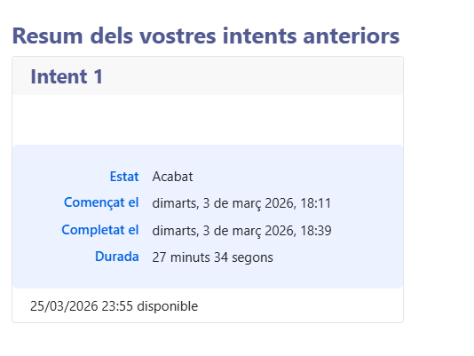

2) 5 Punts

Crea una app senzilla de comanda de pizzes amb Jetpack Compose.
En l’exercici posarem altres requisits que no tenen res a veure amb les comandes de pizzes per tal que aprenguem certs aspectes bàsics de la programació de dispositius mòbils.

Objectiu
Desenvolupa una app en Jetpack Compose amb una petita comanda de pizzes per pantalles (pas a pas), i que al mateix temps registri i mostri el cicle de vida de l’Activity.
A més, hauràs d’afegir 3 variables comptador per observar quines dades es perden i quines es conserven segons el tipus d’estat.

Requisits
1) Flux de pantalles (temàtica pizza)
L’app ha de tenir aquestes etapes:
- Nom del client
- Quantitat de pizzes
- Tipus de pizza (ex: Margarita, 4 Formatges, Barbacoa, Vegetal)
- Resum final (mostrar totes les dades)
2) Navegació per estat
- No cal Navigation Component.
- Fes-ho amb una variable d’estat que indiqui la pantalla actual (pas del procés).
- Botó Següent per avançar.
- A la pantalla final:
  - el botó Següent ha d’estar desactivat o no visible
  - ha d’aparèixer un botó Reiniciar per tornar al principi

La navegació entre pantalles s’ha de fer controlant una variable d’estat (per exemple, un enter o un enum) que indiqui en quin pas del procés es troba l’usuari. Cada pantalla del registre (nom, quantitat, tipus de pizza, resum) s’implementa com un Composable diferent, però no cal usar Navigation Component: dins del setContent, es mostra un composable o un altre amb un if, when o estructura equivalent segons el valor d’aquesta variable. Quan l’usuari prem Següent, s’actualitza la variable d’estat i Compose recompon la interfície, mostrant la pantalla corresponent al nou pas. A la pantalla final, el botó Següent ha d’estar desactivat o ocult, i en el seu lloc s’ha de mostrar un botó Reiniciar que torni la variable d’estat al primer pas per començar de nou el procés.

3) Validació
Només es pot avançar si la pantalla actual està completada:
- Nom no buit
- Quantitat vàlida (> 0)
- Tipus de pizza seleccionat

4) Cicle de vida (Activity + ViewModel)
Has de monitoritzar i mostrar el cicle de vida.
Obligatori
- Registra a Logcat aquestes etapes:
  - onCreate, onStart, onResume, onPause, onStop, onDestroy, onRestart
- Utilitza un ViewModel per guardar una llista amb les etapes registrades
- Mostra aquesta llista a la UI (en temps real)
- Afegeix un botó Reset historial per buidar la llista del cicle de vida

El monitoratge del cicle de vida s’ha de mostrar sempre visible dins la mateixa pantalla principal de l’app (no en una pantalla separada ni ocult darrere d’un botó). Pots fer-ho com un Composable propi (per exemple, LifecycleLogPanel) col·locat a la part inferior de la interfície, on es vegi la llista d’etapes registrades (onCreate, onStart, etc.) i el botó Reset historial. Aquest llistat s’ha de guardar en un ViewModel perquè l’estat de l’historial no depengui directament del composable i es pugui actualitzar correctament quan l’Activity rep nous esdeveniments del cicle de vida. Cada callback (onStart, onResume, etc.) ha d’afegir una nova entrada al ViewModel, i la UI ha de llegir aquesta llista i mostrar-la automàticament en temps real. El botó Reset historial ha de cridar una funció del ViewModel que buidi la llista.

5) Comparació de tipus d’estat (3 variables)
Dins d’un @Composable, afegeix aquestes 3 variables tal qual:

var contadorNormal = 0
var contadorRemember by remember { mutableStateOf(0) }
var contadorSaveable by rememberSaveable { mutableStateOf(0) }

I afegeix un botó (per exemple “Afegir pizza” o “+1 comptadors”) que incrementi les 3:

contadorNormal++
contadorRemember++
contadorSaveable++

Mostra els 3 valors en pantalla en tot moment.

6) Proves obligatòries
Has de provar i observar què passa amb els comptadors i el cicle de vida quan:
- Prems el botó diverses vegades
- Gires la pantalla
- Envies l’app a segon pla i tornes

7) Resposta escrita (obligatòria)

Diferències entre tipus de variables
Explica breument les diferències observades entre:
- contadorNormal
- contadorRemember
- contadorSaveable
Has d’indicar:
- quin es perd i quin es manté
- en quines situacions (recomposició, rotació de pantalla, app en segon pla i tornada)
- per què creus que passa en cada cas (segons el tipus de variable)

No n’hi ha prou amb dir “funciona” o “es reinicia”: cal descriure què has provat i què has observat.

Prova 1 (prémer botó): què passa?
- Prova 2 (rotació): què passa?
- Prova 3 (segon pla i tornada): què passa?
- Conclusió: diferència entre normal, remember i rememberSaveable

Cicle de vida de l’Activity
Explica:
- quines etapes del cicle de vida has vist a Logcat i a la UI
- en quin ordre apareixen (aproximadament) quan obres l’app, gires la pantalla o la poses en segon pla
- Quan es crida cada una d’aquestes etapes

Ús del ViewModel
Explica amb les teves paraules:
- quina diferència veus entre utiltizar ViewModel i les varibales del contador.
- Quines podrien ser les seves avantatges.

8) Captures de pantalla (obligatòries)
Afegeix captures de pantalla de cada requeriment:
- Pantalla de Nom
- Pantalla de Quantitat
- Pantalla de Tipus de pizza
- Pantalla de Resum
- Llista visible del cicle de vida
- Botó Reset historial
- Comptadors (normal, remember, rememberSaveable) abans/després d’una prova
- Com a mínim una captura després de girar pantalla

Explicacions addicionals:
L’objectiu no és fer una app “bonica”, sinó entendre:
- com canvia la UI segons l’estat
- com funciona el cicle de vida de l’Activity
- quines dades es perden i quines no segons el tipus de variable
- per què fem servir un ViewModel per separar l’estat de la interfície i conservar l’historial del cicle de vida de manera més robusta
Si un comptador es reinicia, no està “malament”. Precisament per això fem l’exercici: per observar què passa i saber explicar-ho.

RESPUESTAS:
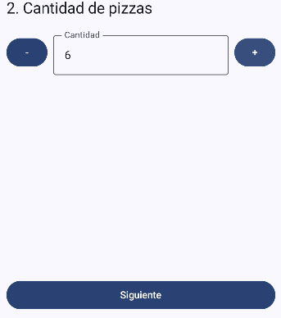
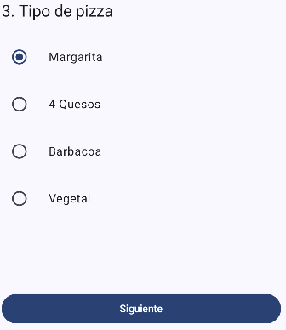
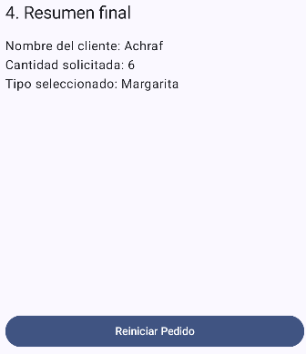
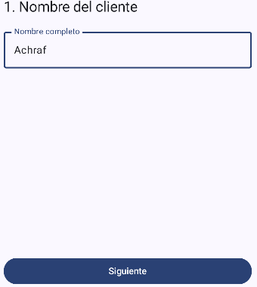
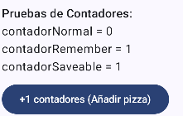
Antes: Despues:
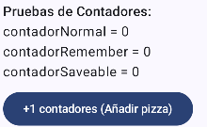
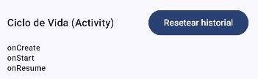
Giro de pantalla
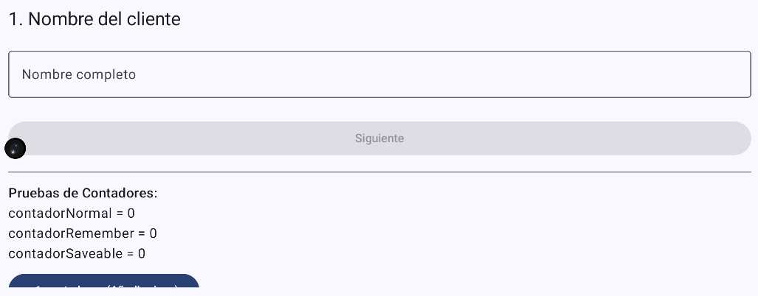
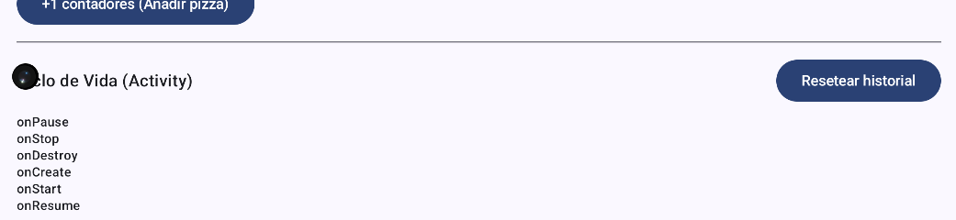
- Cómo cambia la UI según el estado
Compose vigila las variables de estado (mutableStateOf). Si su valor cambia (ej. pasamos del paso 1 al 2), Compose "recompone" y redibuja automáticamente solo la parte de la pantalla afectada para mostrar la nueva información, sin necesidad de cambiar de Activity.

- Cómo funciona el ciclo de vida de la Activity
Son los estados por los que pasa la app: se crea (onCreate), se ve (onStart/onResume), se pausa en segundo plano (onPause/onStop) y se cierra o destruye (onDestroy). Al girar el móvil, la app siempre se destruye y se vuelve a crear desde cero.

- Qué datos se pierden y cuáles no según el tipo de variable
Normal: Se pierde siempre que la pantalla se redibuja o se gira.
Remember: Sobrevive al redibujado de la pantalla, pero se pierde si giras el móvil.
RememberSaveable: Nunca se pierde, sobrevive incluso al girar el móvil o ir a segundo plano.

- Por qué usamos un ViewModel para separar el estado y conservar el historial
Compose vigila las variables de estado (mutableStateOf). Si su valor cambia (ej. pasamos del paso 1 al 2), Compose "recompone" y redibuja automáticamente solo la parte de la pantalla afectada para mostrar la nueva información, sin necesidad de cambiar de Activity.

3) 4 Punts

Objectiu
Desenvolupa una app en Jetpack Compose amb una comanda de pizzes dividida en 3 pantalles, utilitzant:
- NavHost
- NavHostController (NavController)
- TopAppBar
- un ViewModel compartit entre pantalles
L’objectiu és aprendre a navegar entre pantalles i a compartir estat amb un ViewModel.

Requisits

1) Navegació amb NavHost
Has de crear una navegació amb aquestes 3 rutes:
- inici
- comanda
- resum
La navegació s’ha de fer amb NavHost i NavController (no feu servir Navigation Component amb fragments).

2) Pantalles (Composables)
Cada pantalla ha de ser un Composable separat.

a) Pantalla inici
- Títol o text de benvinguda
- Botó “Començar comanda”
- En prémer-lo, navega a la pantalla comanda

b) Pantalla comanda
Ha de permetre introduir les dades de la comanda:
- Nom del client (TextField)
- Quantitat de pizzes (botons + i -, o un altre sistema simple)
- Tipus de pizza (selector simple: Margarita, Barbacoa, 4 Formatges, Vegetal)
També ha de tenir:
- Botó “Veure resum” per anar a resum
- Aquest botó només ha d’estar actiu si les dades mínimes són correctes:
  - nom no buit
  - quantitat mínima 1
  - tipus de pizza seleccionat

c) Pantalla resum
Ha de mostrar:
- Nom del client
- Quantitat de pizzes
- Tipus de pizza
També ha de tenir:
- Botó “Confirmar” (pot mostrar un text simple tipus “Comanda confirmada”)
- Botó “Reiniciar” per:
  - netejar les dades de la comanda
  - tornar a la pantalla inici

3) TopAppBar obligatòria
L’app ha de tenir una TopAppBar visible a la part superior.
Requisits mínims:
- Mostrar un títol (per exemple, el nom de la pantalla actual)
- Estar integrada dins d’un Scaffold
Opcional: afegir botó de tornar enrere a les pantalles comanda i resum.

4) ViewModel compartit entre pantalles
Has d’utilitzar un ViewModel únic per guardar l’estat de la comanda i compartir-lo entre les 3 pantalles.
Aquest ViewModel ha de guardar com a mínim:
- nomClient
- quantitat
- tipusPizza
I ha de tenir una funció per:
- reiniciar la comanda (deixar els valors inicials)
No es pot resoldre només amb variables locals a cada pantalla. L’objectiu és que es vegi clarament que el ViewModel serveix per compartir dades entre composables/pantalles.

Explicació de la navegació per estat
Cada pantalla (inici, comanda, resum) s’implementa com un Composable separat, i el NavHost decideix quin s’ha de mostrar segons la ruta actual. Quan es fa una acció com prémer un botó, s’utilitza el NavController per canviar de ruta, i Compose actualitza la interfície mostrant la pantalla corresponent. Les dades de la comanda no s’han de guardar dins de cada pantalla, sinó al ViewModel, que es comparteix entre totes tres i manté l’estat mentre l’usuari navega.

Captures de pantalla (obligatòries)
Afegeix captures de pantalla de:
- Pantalla inici
- Pantalla comanda
- Pantalla resum
- TopAppBar visible
- Exemple de validació (botó “Veure resum” desactivat)
- Exemple de resum amb dades completes

Resposta escrita (obligatòria)
Explica breument què has après en aquest exercici.

a) Navegació
Explica:
- què fa el NavHost
- per a què serveix el NavController

b) TopAppBar
Explica:
- on l’has col·locada
- per què és útil tenir-la dins d’un Scaffold

c) ViewModel
Explica:
- quines dades guarda el ViewModel
- per què és útil que sigui compartit entre pantalles
- què passaria si cada pantalla tingués les seves pròpies variables locals
No n’hi ha prou amb dir “funciona”: cal explicar com està organitzat i per què.

Explicacions addicionals
L’objectiu no és fer una app “bonica”, sinó entendre:
- com es defineix una navegació bàsica en Compose
- com canviar de pantalla amb NavController
- com mantenir una estructura comuna amb TopAppBar
- com un ViewModel permet compartir i conservar l’estat entre pantalles
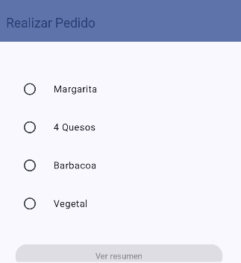
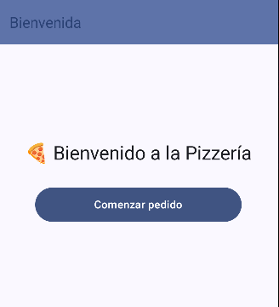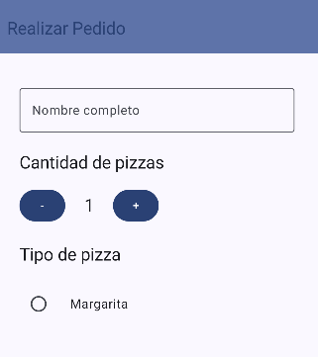

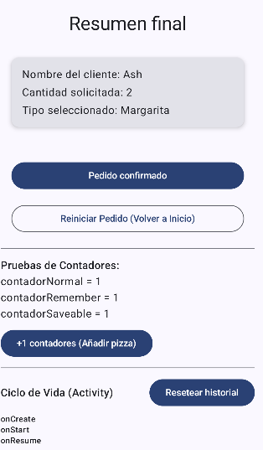

- Cómo se define una navegación básica en Compose
Con un NavHost. En él se indica la pantalla de inicio (startDestination) y se usa la función composable("ruta") para asignar un nombre a cada pantalla.

- Cómo cambiar de pantalla con NavController
Llamando a navController.navigate("ruta_destino") cuando se pulsa un botón.

- Cómo mantener una estructura común con TopAppBar
Usando un componente Scaffold. Se pone la TopAppBar en el parámetro topBar y el NavHost dentro del cuerpo. Así la barra queda fija mientras el contenido cambia al navegar.

- Cómo un ViewModel comparte estado entre pantallas
Creando el ViewModel a nivel global (en MainActivity) y pasándolo como parámetro a las pantallas. Como el ViewModel vive fuera de ellas, los datos guardados en una pantalla no se borran y pueden leerse en la siguiente.

